*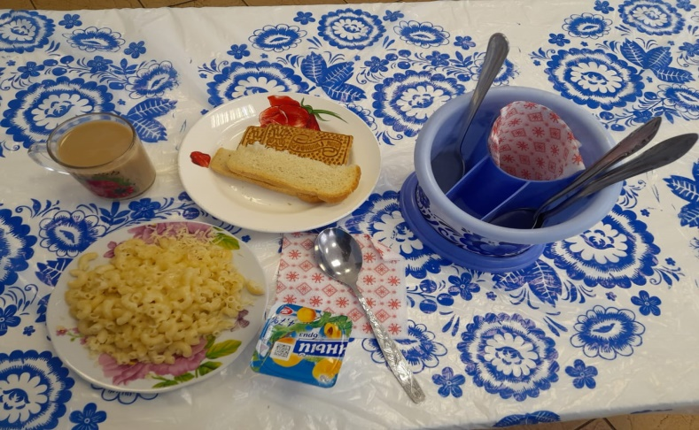*

*Школьная столовая -  
Как второй наш дом!  
Пищу там здоровую  
Каждый день жуем!  
Знаем, что питание  
Там всегда на "пять"!  
В школьную столовую  
Мы идем опять!  
Руки золотые там  
У наших поваров!  
Вкусно приготовят нам  
Борщ, котлеты, плов!*

*Ученики 5 класса*

*Нам, ученикам 7 класса, нравится кушать в нашей столовой. Любим салаты, бутерброды с повидлом. Спасибо за вкусную еду!*

*Еда очень вкусная и всегда разнообразная. Чувствуется, что приготовлена с душой. А самые любимые у меня блюда -это из курицы.*

*Ученица 8 класса Русяева Н.*

*Питается мой сын в школьной столовой с удовольствием. Все, что готовят, вкусно. Ему очень нравится. Иногда просит меня приготовить что-нибудь, что готовили в школьной столовой.*

*Потапова Т.М.*

*Для успешной учёбы любому школьнику нужно полноценно питаться. Я посещаю нашу школьную столовую и мне нравиться всё, что готовят наши повара.  В нашей столовой разнообразное меню. Особенно мне нравится рыба с картошкой. Желаю нашим поварам здоровья и фантазии для новых блюд.*

*Потапова Ирина, ученица 9 класса*

*Столовая школы-действительно замечательное место. В нашей столовой работают очень вежливые и добрые повара. Они не только готовят вкусную и полезную еду для учеников, но и всегда вовремя накрывают все столы.. В нашей столовой всегда чисто и в ней очень приятно находиться.*

*Ученики 11 класса*

*Столовая - отличное место для восстановления сил во время учебы. Питательная и вкусная еда хорошо восстанавливает энергию во время обучения. Напитки отлично утоляют жажду. Не могу не отметить качественную работу поваров, выполнение ее без изъянов и задержек. Порции очень многообразные, присутствуют различные салаты и фрукты с овощами. Школьную столовую можно оценить на твёрдую хорошую оценку.*

*Ученица 11 класса Шаева Дарья*

*Говоря о школьном питании, нельзя забывать о том, что оно напрямую связано со здоровьем наших детей. Предлагаемая пища в нашей столовой не только вкусная, но и полезная, обогащенная витаминами. Школьное меню изобилует разнообразными блюдами. Каждый день в меню имеется наименований овощных и фруктовых салатов, широкий ассортимент мучных и кондитерских изделий. Знаменитый школьный компот, приготовленный из ягод, прекрасно утоляет жажду. Учащиеся школы охвачены всеми видами горячего питания. Это свидетельствует о хорошем качестве предлагаемого сервиса.*

*Родительский комитет школы*

В этом учебном году мои дети получают горячие обеды бесплатно. Меню очень разнообразное. Всегда вкусно и сытно. Хотелось бы выразить благодарность администрации школы по поводу организации горячего питания обучающихся школы.

*Гусева М.В.*

*Мой ребенок учится в 1 классе. В школе получает завтрак и горячий обед, домой приходит всегда сытая с очень хорошим впечатлением от школьной столовой. Любимое блюдо рыбный суп и пюре с котлетой, особенно нравится выпечка. Все очень вкусно!*